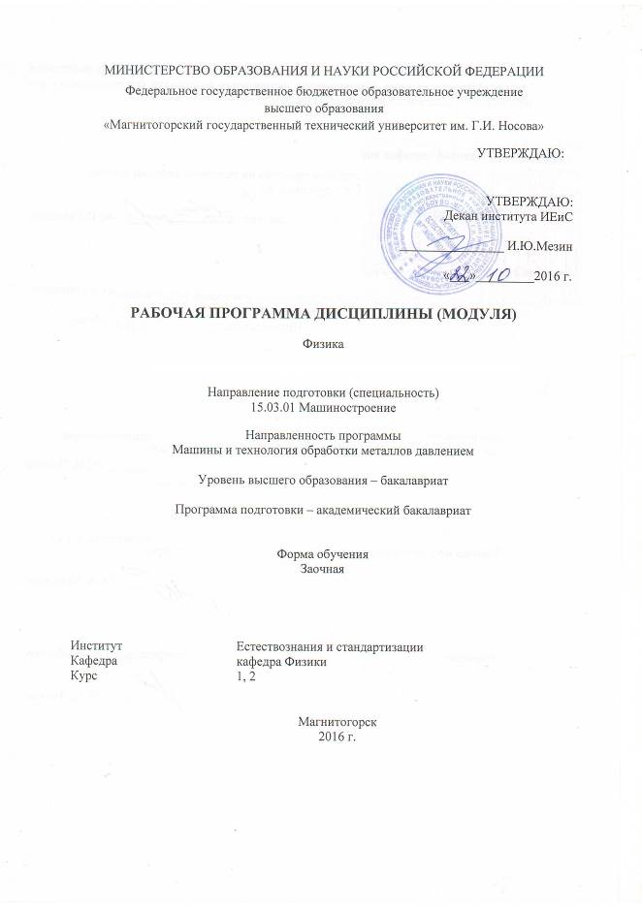
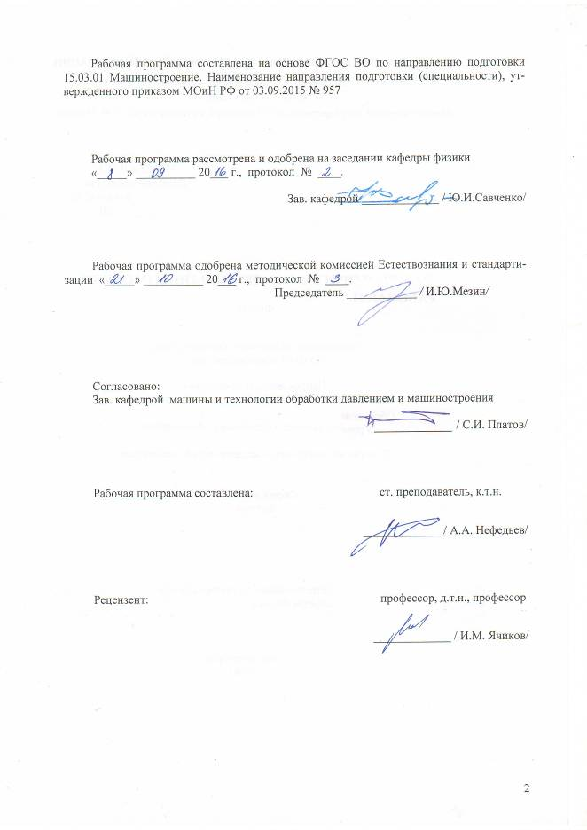
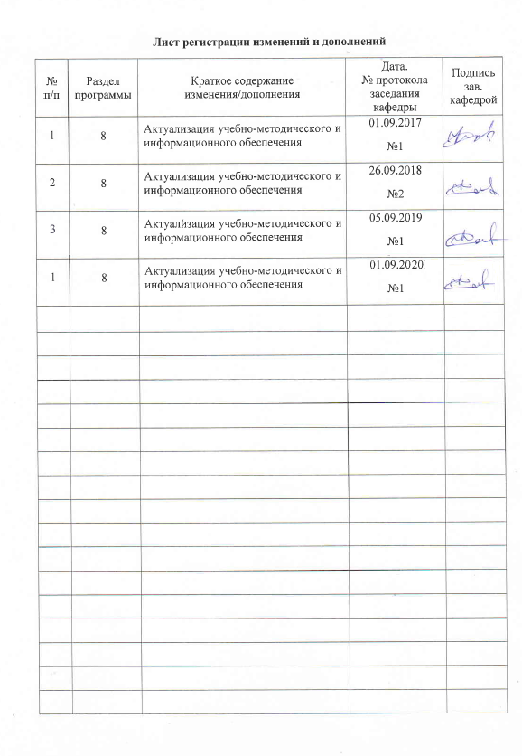
1 Цели освоения дисциплины (модуля)
Целями освоения дисциплины «физика» являются: овладение базовыми знаниями основных физических законов и методов классической и современной физики для теоретического и экспериментального исследования и решения задач, возникающих при дальнейшем обучении и в последующей профессиональной деятельности.
Эти цели достигаются в ходе выполнения следующих задач:
– ознакомление студентов с современной физической картиной мира, с основными концепциями, моделями, теориями, описывающими поведение объектов в микро-, макро- и мегамире;
– приобретение навыков экспериментального исследования физических процессов, освоение методов получения и обработки эмпирической информации;
– изучение теоретических методов анализа физических явлений, расчетных процедур и алгоритмов, наиболее широко применяемых в физике;
– освоение методов получения и обработки эмпирической информации;
– формирование у студентов естественнонаучного мировоззрения, культуры мышления, развитие способности к обобщению, постановке задачи и выбору путей ее решения.

2 Место дисциплины (модуля) в структуре образовательной программы
подготовки бакалавра (магистра, специалиста)
Дисциплина «физика» входит в базовую часть математического и естественнонаучного цикла дисциплин образовательного стандарта бакалавриата.
Для изучения дисциплины необходимы знания (умения, владения), сформированные в результате изучения следующих разделов математики, полученных в общеобразовательной школе: дифференциальное и интегральное исчисление, дифференциальные уравнения, векторный анализ. Из школьного курса химии необходимо знание следующих разделов: периодическая система элементов и ее структура, строение атома, электронные и электронно-графические формулы элементов, основные законы химии, электрохимия.
Знания (умения, владения), полученные при изучении данной дисциплины будут необходимы в изучении последующих дисциплин: «Теоретическая механика», «Сопротивление материалов», «Материаловедение», «Теория механизмов и машин», «Электротехника и электроника», «Механика сплошной среды», «Метрология, стандартизация и сертификация».

3 Компетенции обучающегося, формируемые в результате освоения
дисциплины (модуля) и планируемые результаты обучения
В результате освоения дисциплины (модуля) «физика» обучающийся должен обладать следующими компетенциями:

Структурный  элемент  компетенции | Планируемые результаты обучения
ОПК-1 умением использовать основные законы естественнонаучных дисциплин в профессиональной деятельности, применять методы математического анализа и моделирования, теоретического и экспериментального исследования
Знать | Основные термины, определения и понятия физики. Основные методы исследований используемых в физике Формулировки и математическое описание фундаментальных законов природы в области механики, термодинамики, электричества и магнетизма, оптики и атомной физики.
Уметь | Выделять значимые факторы, определяющие ход и течение физических процессов.  Пользоваться таблицами, учебной, справочной и методической литературой.  Использовать простейшие физические модели для описания реальных процессов, при помощи приборов измерять физические величины и производить обработку экспериментальных результатов.  Составлять рациональные таблицы экспериментальных данных.  Применять физические законы для решения практических задач.  Объяснить явления и процессы на основе представлений о физической картине мира.  Выбирать приборы с пределами измерений, необходимыми для данных измерений, определять цену деления, показания приборов, погрешность и уметь градуировать шкалу приборов.  Составлять отчеты по выполненным экспериментальным работам, уметь делать выводы.
Владеть | Навыками выполнения физических экспериментов и оценки их результатов.  Приемами работы с измерительной аппаратурой.  Навыками практического применения законов физики.

4 Структура и содержание дисциплины (модуля)
Общая трудоемкость дисциплины составляет 15 зачетных единиц 540 акад. часов, в том числе:
– контактная работа – 73,2 акад. часов:
– аудиторная – 64 акад. часов;
– внеаудиторная – 9,2 акад. часов
– самостоятельная работа – 445,5 акад. часов;
– подготовка к экзамену – 17,4 акад. часа
– подготовка к зачету – 3,9 акад. часа
Раздел/ тема  дисциплины | Курс | Аудиторная  контактная работа  (в акад. часах) |  |  | Самостоятельная работа (в акад. часах) | Вид самостоятельной  работы | Форма текущего контроля успеваемости и  промежуточной аттестации | Код и структурный  элемент  компетенции
Раздел/ тема  дисциплины | Курс | лекции | лаборат.  занятия | практич. занятия
1. Введение в основы классической механики | 1 | 6 | 6 |  | 93 | Подготовка к лабораторным и практическим занятиям согласно плану | Выполнение и защита лабораторных работ:  «Законы сохранения в классической механике» (л.р. №1).  «Первое начало термодинамики» (л.р. №14).  «Расширение пределов измерения миллиамперметра»  (л.р№24) | ОПК-1 – зув.
2. Основы статистическая физика и термодинамика | 1 | 6 | 6 | 1 | 100 | Подготовка к лабораторным и практическим занятиям согласно плану |  | ОПК-1 – зув.
3. Понятия электрических и магнитных явлений | 1 | 8 | 8 | 1 | 100 | Подготовка к лабораторным и практическим занятиям согласно плану |  | ОПК-1 – зув.
Итого за семестр | 1 | 20 | 20/И8 | 2 | 293 | Подготовка к экзаменам | экзамен  экзамен
4. Основы волновой оптики и квантовой физики | 2 | 5 | 5 | 2 | 80 | Подготовка к лабораторным и практическим занятиям согласно план | Выполнение и защита лабораторных работ:  «Фотоэффект» (л.р. №36).  «Излучение атома водорода» (л.р. №42). | ОПК-1 – зув.
5. Введение в атомную и ядерную физику | 2 | 5 | 5 |  | 72,5 | Подготовка к лабораторным и практическим занятиям согласно план |  | ОПК-1 – зув.
Итого за семестр | 2 | 10 | 10/И4 | 2 | 152,5 | Подготовка к зачету | Зачет
Итого по дисциплине |  | 30 | 30/И12 | 4 | 445,5

5 Образовательные и информационные технологии
Для реализации предусмотренных видов учебной работы в качестве образовательных технологий используются традиционная, интерактивная и активная формы обучения.
Традиционная форма обучения реализуется преимущественно при проведении лекционных занятий, на которых излагаются основные теоретические понятия, законы и принципы физики. Часть лекционных занятий производится с помощью мультимедийного оборудования, что позволяет повысить информационную насыщенность учебного процесса и улучшить восприятие получаемой информации. Контекстное обучение в рамках лекционных занятий проводится за счет приведения примеров практического применения и использования фундаментальных физических законов и следствий из них в профессиональной деятельности обучающегося. Лекционный материал закрепляется в ходе лабораторных и практических занятиях
В рамках интерактивного обучения применяются работа в команде, индивидуальное обучение, а также использовании Интернет-ресурсов для поиска информации при подготовке к защите лабораторных работ.
Самостоятельная работа студентов стимулирует студентов к самостоятельной проработке тем в процессе подготовки к семинарским занятиям, тестовым работам, экзамену.
Результат обучения контролируется экзаменами.

6 Учебно-методическое обеспечение самостоятельной работы обучающихся
Оценочные средства для текущего контроля успеваемости, промежуточной аттестации по итогам освоения дисциплины.
Виды внеаудиторной самостоятельной работы студентов

№ | Вид самостоятельной работы | Формы  контроля | Уч.-метод.  обеспечение
1 | - Подготовка к выполнению лабораторной работы.  - Расчеты экспериментальных данных и оформление отчета.  - Подготовка к защите лабораторной работы. | Опрос перед выполнением эксперимента  Защита лабораторной работы. | Лаб. практ-ум  Учебник  Консп. лекций
2 | Подготовка к практическому занятию. | Опрос перед занятием. | Консп. лекций  Учебник
3 | Решение индивидуальных домашних задач | Защита задачи | Сб. задач  Консп. лекций  Учебник

Перечень вопросов к отчету по теории лабораторных работ:

Применение законов сохранения для определения скорости полета пули

- Импульс системы. Закон сохранения импульса.
- Момент импульса системы. Закон сохранения момента импульса.
- Работа и мощность.
- Консервативные и диссипативные силы. Работа консервативных и диссипативных сил.
- Потенциальная и кинетическая энергия. Закон сохранения полной механической энергии.
- Упругие и неупругие соударения.

Шунтирование миллиамперметра

- Электрический ток. Плотность тока. Уравнение непрерывности.
- Закон Ома для однородного участка цепи. Сопротивление проводника. Соединение сопротивлений.
- Закон Ома для неоднородного участка цепи. Сторонние силы. Электродвижущая сила.
- Правила Кирхгофа.
- Мощность тока. Закон Джоуля-Ленца.

Определение показателя адиабаты γ методом Клемана и Дезорма

- Давление и температура с точки зрения МКТ. Уравнение состояния идеального газа.
- Первое начало термодинамики.
- Распределение энергии по степеням свободы.
- Внутренняя энергия как функция состояния системы.
- Работа как функция процесса.
- Изотермический, изохорический и изобарический процессы.
- Теплоемкость. Отношение теплоемкостей. Показатель адиабаты.
- Адиабатический процесс. Уравнение Пуассона.

Определение длины световой волны и характеристик дифракционной решетки

- Явление дифракции. Особенность дифракции световых волн. Дифракция Френеля и Фраунгофера.
- Принцип Гюйгенса-Френеля. Упрощение вычислений с помощью векторной диаграммы.
- Дифракция Френеля на круглом отверстии. Зоны Френеля.
- Дифракция Фраунгофера на узкой прямолинейной щели. Условия максимума и минимума. Зависимость интенсивности света от угла дифракции.
- Дифракционная решетка. Основные характеристики дифракционной решетки. Условия главных максимумов и минимумов и добавочных минимумов.

Определение главных квантовых чисел возбужденных состояний атома водорода

- Планетарная модель атома. Постулаты Бора.
- Излучение атома водорода и водородоподобных систем. Спектральные серии. Формула Бальмера.
- Спектры многоэлектронных атомов. Закон Мозли.
- Квантовые числа, характеризующие положение электрона в атоме. Квантование энергии. Квантование момента импульса. Спин электрона.
- Схема энергетических уровней атома водорода. Правила отбора при атомных переходах.
- Заполнение электронных оболочек в многоэлектронных атомах. Принцип Паули.

7 Оценочные средства для проведения промежуточной аттестации

Структурный элемент  компетенции | Планируемые результаты обучения | Оценочные средства
ОПК-1 умением использовать основные законы естественнонаучных дисциплин в профессиональной деятельности, применять методы математического анализа и моделирования, теоретического и экспериментального исследования
Знать | Основные термины, определения и понятия физики. Основные методы исследований используемых в физике Формулировки и математическое описание фундаментальных законов природы в области механики, термодинамики, электричества и магнетизма, оптики и атомной физики. | - Кинематика поступательного движения. Система отсчета. Понятие радиус-вектора, средней и мгновенной скорости и ускорения.  - Обратная задача механики. Нахождение перемещения тела и пройденного пути. Начальные условия.  - Движение по окружности. Угол поворота, угловая скорость и угловое ускорение. Связь угловых и линейных величин.  - Криволинейное движение. Тангенциальное и нормальное ускорение. Полное ускорение. Угол между скоростью и ускорением.  - Понятие силы и массы тела. Принцип суперпозиции. Законы Ньютона.  - Импульс тела. Основной закон динамики поступательного движения. Применение основного закона динамики.  - Момент импульса и момент силы относительно точки. Основное уравнение динамики вращательного движения.  - Вращение вокруг неподвижной оси. Момент инерции материальной точки и твердого тела.  - Расчет моментов инерции простых тел. Теорема Штейнера.  - Законы сохранения в механике. Замкнутая система. Закон сохранения импульса.  - Механическая работа. Кинетическая энергия поступательного движения. Теорема о кинетической энергии.  - Законы сохранения при вращательном движении. Кинетическая энергия вращательного движения. Закон сохранения момента импульса.  - Консервативные силы. Потенциальная энергия. Закон сохранения полной механической энергии.  - Гармонические колебания. Уравнение гармонических колебаний. Амплитуда, частота и начальная фаза.  - Энергия гармонических колебаний. Математический и физический маятники.  - Электростатическое поле. Электрический заряд и его свойства. Закон Кулона.  - Напряженность электростатического поля. Принцип суперпозиции для дискретного и непрерывного распределения зарядов.  - Работа электростатического поля по перемещению заряда. Энергия взаимодействия зарядов. Потенциал поля.  - Геометрическое описание электрического поля. Теорема Гаусса и теорема о циркуляции напряженности электростатического поля.  - Конденсаторы. Понятие электроёмкости. Ёмкость плоского конденсатора.  - Соединение конденсаторов. Энергия заряженного конденсатора.  - Постоянный электрический ток. Закон Ома для однородного участка цепи. Сопротивление. Соединение сопротивлений.  - Сторонние силы. Электродвижущая сила. Закон Ома для неоднородного участка цепи и для замкнутой цепи.  - Разветвленные цепи. Правила Кирхгофа.  - Работа электрического тока. Мощность тока. Закон Джоуля-Ленца.  - Единая природа электрического и магнитного полей. Сила Лоренца. Сила Ампера.  - Магнитное поле движущегося заряда. Принцип суперпозиции магнитных полей. Закон Био-Савара.  - Геометрическое описание магнитного поля. Поток и циркуляция вектора магнитной индукции.  - Закон электромагнитной индукции Фарадея. Правило Ленца.  - Явление самоиндукции. Индуктивность. Расчет индуктивности бесконечного соленоида. Энергия магнитного поля.  - Термодинамический и статистический способы описания макросистем. Модель идеального газа. Уравнение состояния идеального газа.  - Понятие степеней свободы молекулы. Теорема о равнораспределении энергии по степеням свободы.  - Внутренняя энергия как функция состояния системы. Первое начало термодинамики.  - Работа как функция процесса. Изохорический, изобарический и изотермический процессы.  - Понятие теплоемкости. Теплоемкость при изохорическом и изобарическом процессах. Постоянная адиабаты. Адиабатический процесс.  - Второе начало термодинамики. Формулировки Клаузиуса и Кельвина.  - Циклический процесс. Коэффициент полезного действия тепловой машины. Цикл Карно.  - Проблема необратимости тепловых процессов. Энтропия системы и ее свойства. Теорема Нернста.  - Основные характеристики электромагнитной волны. Шкала электромагнитных волн. Особенности оптического диапазона.  - Интерференция световых волн. Когерентность. Опыт Юнга.  - Оптическая разность хода. Условия максимума и минимума при интерференции.  - Интерференция в тонких плёнках.  - Явление дифракции. Дифракция Френеля на круглом отверстии. Зоны Френеля.  - Дифракция Фраунгофера на узкой прямолинейной щели.  - Дифракционная решётка.  - Естественный и поляризованный свет. Закон Малюса.  - Тепловое излучение тела. Закон Стефана-Больцмана. Закон смещения Вина. Гипотеза Планка.  - Фотоэффект. Законы Столетова. Формула Эйнштейна.  - Фотоны. Давление света. Корпускулярно-волновой дуализм света.  - Рассеяние фотона на свободном электроне. Формула Комптона.  - Волновые свойства частиц. Длина волны де Бройля. Экспериментальные подтверждения гипотезы де Бройля.  - Принцип неопределенности. Соотношение неопределенностей Гейзенберга. Особенности процесса измерения в квантовой механике.  - Планетарная модель атома. Постулаты Бора. Квантование энергии водородоподобной системы.  - Излучение водородоподобных систем. Спектральные серии атома водорода. Обобщенная формула Бальмера.  - Явление радиоактивности. Основной закон радиоактивного распада. Постоянная распада. Период полураспада.  - Состав и характеристики атомного ядра. Капельная модель. Размер ядра.  - Масса и энергия связи атомного ядра. Зависимость удельной энергия связи от массового числа. Оболочечная модель ядра.  - Ядерные реакции. Энергия реакции. Реакции деления и синтеза ядер.
Уметь | Выделять значимые факторы, определяющие ход и течение физических процессов.  Пользоваться таблицами, учебной, справочной и методической литературой.  Использовать простейшие физические модели для описания реальных процессов, при помощи приборов измерять физические величины и производить обработку экспериментальных результатов.  Составлять рациональные таблицы экспериментальных данных.  Применять физические законы для решения практических задач.  Объяснить явления и процессы на основе представлений о физической картине мира.  Выбирать приборы с пределами измерений, необходимыми для данных измерений, определять цену деления, показания приборов, погрешность и уметь градуировать шкалу приборов.  Составлять отчеты по выполненным экспериментальным работам, уметь делать выводы. | Уметь использовать полученные знания для решения практических задач и проводить необходимые экспериментальные исследования в моделируемых явлений и процессов в механике, термодинамике, электромагнетизме и атомной физике.  1 курс  Контрольная работа № 1 "Механика. Электричество и магнетизм".  Контрольная работа № 2 «Термодинамика. Волновая оптика».  2 курс  Контрольная работа № 3 " Квантовая, атомная и ядерная физика".
Владеть | Навыками выполнения физических экспериментов и оценки их результатов.  Приемами работы с измерительной аппаратурой.  Навыками практического применения законов физики | 1 курс  - Законы сохранения в классической механике (л.р. №1).  - Первое начало термодинамики (л.р. №14).  - Исследование цепей постоянного тока (л.р. №24).  2 курс  - Исследование законов фотоэффекта (л.р. №36).  - Излучение атома водорода (л.р. №42).  - β-распад (л.р. №53).

б) Порядок проведения промежуточной аттестации, показатели и критерии оценивания:
Лабораторные работы оформляются в отдельной подписанной тетради или на скрепленных листах стандартного формата (подписывается каждый лист). Перед выполнением работы необходимо ознакомиться с теоретическим материалом, изучить схему эксперимента, уяснить порядок выполнения работы. Готовность к выполнению работы определяется наличием конспекта.
Конспект лабораторной работы оформляется заблаговременно и показывается преподавателю перед выполнением работы. Конспект должен содержать: название, цель работы, схему эксперимента (рисунок с обозначениями), таблицы для внесения экспериментальных данных, расчетные формулы и другие, необходимые для выполнения работы записи. При выполнении лабораторных работ обязательно наличие методички, конспекта, карандаша, ручки.
Отчет о лабораторной работе это полностью рассчитанная и оформленная лабораторная работа. Отчет должен содержать все указанные в задании расчеты, графики, диаграммы и др. Таблицы должны быть заполнены экспериментальными и расчетными данными.
Экспериментальные данные записываются с той точностью, с которой они получены и не округляются.
В большинстве случаев расчеты следует вести с точностью до трех значащих цифр (т.е. результаты расчетов следует округлять). Исключение составляют задачи по атомной физике.
Следует помнить, что расчетные данные не могут быть точнее исходных экспериментальных данных.
Для всех расчетных физических величины необходимо указывать размерность. Допускается грамотное использование дольных приставок: мега, кило, микро, милли, нано.
Каждая лабораторная работа заканчивается выводом. Вывод не есть перечисление того, что делалось в работе. В выводе указывается, достигнута ли цель работы, и на основании чего делается подобное утверждение. Если цель работы не достигнута, необходимо указать возможные причины.
Лабораторная работа, содержащая многочисленные ошибки и (или) оформленная без учета установленных требований может быть оценена в меньшее количество баллов, которые нельзя исправить в дальнейшем.
Домашние задачи оформляются в отдельной тетради или в тетради для лабораторных работ.
Задачи решаются самостоятельно. Требования к оформлению стандартные: «Дано»; «Решение»; поясняющий рисунок (при необходимости); расчетные формулы с указанием физических законов, которые они отражают; решение в общем виде, расчеты, «Ответ». Для всех расчетных физических величины необходимо указывать размерность.
Решенная задача засчитывается лишь в том случае, если студентом доказано понимание алгоритма решения и применяемых физических законов.
Защита тем – устная. К защите темы допускается студент, выполнивший и правильно рассчитавший соответствующую лабораторную работу и правильно решивший задачи по теме защиты. На защите студент демонстрирует:
‒ знание терминов и определений по теме защиты;
‒ понимание сути изучаемых физических явлений;
‒ умение формулировать физические законы, записывать их математически, знание границ их применимости;
‒ умение интерпретировать результаты, полученные при выполнении лабораторных работ и решении задач.
Экзамен – устный, классический. В каждом билете 2 теоретических вопроса и 1 задача. Пользоваться конспектами, учебниками, сотовыми телефонами, шпаргалками запрещается. Для получения оценки «Отлично» или «Хорошо» обязательно правильное решение задачи.

Критерии выставления экзаменационной оценки:
– на оценку «отлично» – студент должен показать высокий уровень сформированности компетенций, то есть он должен обладать знаниями не только на уровне воспроизведения и объяснения информации, но и интеллектуальными навыками решения проблем и задач, нахождения уникальных ответов к проблемам, оценки и вынесения критических суждений;
– на оценку «хорошо» – студент должен показать средний уровень сформированности компетенций, то есть у него должны быть знания не только на уровне воспроизведения и объяснения информации, но и интеллектуальные навыки решения проблем и задач, нахождения уникальных ответов к проблемам;
– на оценку «удовлетворительно» – студент должен показать пороговый уровень сформированности компетенций, то есть он должен иметь знания на уровне воспроизведения и объяснения информации, интеллектуальные навыки решения простых задач;
– на оценку «неудовлетворительно» – результат обучения не достигнут, компетенции не сформированы, студент не может показать знания на уровне воспроизведения и объяснения информации, не может показать интеллектуальные навыки решения простых задач.

8 Учебно-методическое и информационное обеспечение дисциплины (модуля)
а) Основная литература:
1. Савельев, И.В. Курс общей физики [Электронный ресурс]: учеб. пособие в 5 т. Т.1: Механика: учеб. пособие / И.В. Савельев. - 5-е изд., испр.– СПб.: Лань, 2011. – 352 с.: ил. – (Учебники для вузов. Специальная литература). - Режим доступа: http://e.lanbook.com/view/book/704/ - Загл. с экрана. – ISBN 978-5-8114-1207-5
2. Савельев, И.В. Курс общей физики [Электронный ресурс]: учеб. пособие в 5 т. Т.2: Электричество и магнетизм: учеб. пособие / И.В. Савельев. - 5-е изд., испр. – СПб.: Лань, 2011. – 352 с.: ил. – (Учебники для вузов. Специальная литература). - Режим доступа: http://e.lanbook.com/view/book/705/ - Загл. с экрана. – ISBN 978-5-8114-1208-2
3. Савельев, И.В. Курс общей физики [Электронный ресурс]: учеб. пособие в 5 т. Т.3: Молекулярная физика и термодинамика: учеб. пособие / И.В. Савельев. - 5-е изд., испр. – СПб.: Лань, 2011. – 224 с.: ил. – (Учебники для вузов. Специальная литература). - Режим доступа: http://e.lanbook.com/view/book/706/ - Загл. с экрана. – ISBN 978-5-8114-1209-9
4.Савельев, И.В. Курс общей физики [Электронный ресурс]: учеб. пособие в 5 т. Т.4: Волны. Оптика: учеб. пособие / И.В. Савельев. - 5-е изд., испр. – СПб.: Лань, 2011. – 256 с.: ил– (Учебники для вузов. Специальная литература). - Режим доступа: http://e.lanbook.com/view/book/707/ - Загл. с экрана. – ISBN 978-5-8114-1210-5
5. Савельев, И.В. Курс общей физики [Электронный ресурс]: учеб. пособие в 5 т. Т.5: Квантовая оптика. Атомная физика. Физика твердого тела. Физика атомного ядра и элементарных частиц: учебное пособие / И.В. Савельев. - 5-е изд., испр. – СПб.: Лань, 2011. – 384 с.: ил. – (Учебники для вузов. Специальная литература). - Режим доступа: http://e.lanbook.com/view/book/708/ - Загл. с экрана. – ISBN 978-5-8114-1211-2

б) Дополнительная литература:
- Савельев, И.В. Курс общей физики. В 3 т. Том 1. Механика. Молекулярная физика [Электронный ресурс] : учебное пособие / И.В. Савельев. — Электрон. дан. — Санкт-Петербург : Лань, 2018. — 436 с. — Режим доступа: https://e.lanbook.com/book/98245. — Загл. с экрана.
- Савельев, И.В. Курс общей физики. В 3 т. Том 2. Электричество и магнетизм. Волны. Оптика [Электронный ресурс] : учебное пособие / И.В. Савельев. — Электрон. дан. — Санкт-Петербург : Лань, 2018. — 500 с. — Режим доступа: https://e.lanbook.com/book/98246. — Загл. с экрана.
- Савельев, И.В. Курс общей физики. В 3 т. Том 3. Квантовая оптика. Атомная физика. Физика твердого тела. Физика атомного ядра и элементарных частиц [Электронный ресурс] : учебное пособие / И.В. Савельев. — Электрон. дан. — Санкт-Петербург : Лань, 2018. — 320 с. — Режим доступа: https://e.lanbook.com/book/106893. — Загл. с экрана.
- Рогачев Н. М. Курс физики [Текст] : учебное пособие / Н. М. Рогачев. - СПб. и др. : Лань, 2008. - 447 с. : ил., граф., схемы, табл. - (Учебники для вузов : Специальная литература).

в) Методические указания:
1. Механика. Молекулярная физика и термодинамика: лабораторный практикум по физике / [Е.Н. Астапов, З.Н. Ботнева, Л.С. Лукашенко и др. ]; под ред. Ю.П. Кочкина. - Магнитогорск: Изд-во Магнитогорск. гос. техн. ун-та им. Г.И. Носова, 2011. - 103 с.
2. Аркулис, М.Б. Электромагнетизм. Оптика: лабораторный практикум по дисциплине «Физика» для студентов всех специальностей / М.Б. Аркулис, Б.Б. Богачева, И.Ю. Богачева и др.- Магнитогорск: ГОУ ВПО «МГТУ», 2009. - 102 с.
3. Белов, В.К. Физика атома, твердого тела, ядра: инструкция по выполнению лабораторных работ по физике для студентов всех специальностей / В.К. Белов, Ю.М. Дубосарская, Н.С. Подкорытова, и др. -Магнитогорск: ГОУ ВПО «МГТУ», 2007. - 48 с.
4. Электростатика. Постоянный ток: Лабораторный практикум по физике / М.В. Вечеркин, Е.Е. Елисеева, С.Г. Шевченко. – Магнитогорск: Изд-во Магнитогорск. гос. техн. ун-та им. Г.И. Носова, 2011. – 60 с.
5.Учебные задачи по физике / Ю.П. Кочкин, И.Ю. Богачева – Магнитогорск: Изд-во Магнитогорск. гос. техн. ун-та им. Г.И. Носова, 2014. – 140 с.
6. Изучение закономерностей альфа-распада / С.А. Бутаков, Е.Н. Астапов. - Магнитогорск: Изд-во Магнитогорск. гос. техн. ун-та им. Г.И. Носова, 2015. – 14 с.

г) Программное обеспечение и Интернет-ресурсы:

1. Программное обеспечение Microsoft Office.
2. Электронная библиотека http://e.lanbook.com/.

9 Материально-техническое обеспечение дисциплины (модуля)
Материально-техническое обеспечение дисциплины включает:
Тип и название аудитории | Оснащение аудитории
Лекционная аудитория | Мультимедийные средства хранения, передачи и представления информации
Лаборатория « Механики, молекулярной физики и термодинамики» | 1. Баллистические маятники.  2. Маятник Обербека.  3. Физический маятник.  4. Доска Гальтона.  5. Лабораторная установка для исследования распределения термоэлектронов по модулю их скорости.  6. Лабораторная установка для определения показателей адиабаты γ методом Клемана и Дезорма.  7. Лабораторная установка для проверки закона возрастания энтропии в процессе диффузии газов на модели перемешивания шаров.  8.Лабораторная установка для проверки законов возрастания энтропии в процессе теплообмена.  9.Установка лабораторная для изучения зависимости скорости звука от температуры "МФ-СЗ-М"  10. Установка лабораторная для исследования теплоемкости твердого тела "МФ-ТЕТ-М".  11. Установка лабораторная для определения универсальной газовой постоянной "МФ-ОГП-М".  12.Стенд лабораторный газовые процессы.  13. Мерительный инструмент.
Лаборатория «Электричества и оптики» | 1. Лабораторная установка для исследования электростатического поля с помощью одинарного зонда.  2. Установка для шунтирования миллиамперметра.  3. Установка лабораторная для определения индуктивности соленоида и магнитной проницаемости.  4. Установка лабораторная для изучения резонанса напряжений и определения индуктивности  5. Лабораторная установка для изучения длины световой волны и характеристик дифракционной решетки.  6. Лабораторная установка для определения радиуса кривизны линзы и длины световой волны с помощью колец Ньютона.  7. Лабораторная установка для определения концентрации растворов сахара и постоянной вращения.  8. Мерительный инструмент.
Лаборатория «Атома, твердого тела, ядра» | 1. Лабораторная установка для "Изучения внешнего фотоэффекта".  2. Установка для изучения спектра атома водорода и определения постоянной Ридберга.  3. Установка лабораторная для определения потенциала возбуждения газа.  4. Установка для определения длины пробега частиц в воздухе.  5. Мерительный инструмент.
Аудитории для самостоятельной работы: компьютерные классы; читальные залы библиотеки | Персональные компьютеры с пакетом MS Office, с выходом в Интернет и с доступом в электронную информационно-образовательную среду университета

